 | Schrijf over je nieuwe klas of de nieuwe kinderen in je klas.
 | Je hoeft niet alles en iedereen leuk te vinden.
Het is ineens heel druk in de klas. Vorig jaar zaten er 21 kinderen in de klas, nu 25. Gelukkig hebben we dezelfde juf.
Ik mis de vakantie als ik op school zit, maar als het vakantie is, mis ik school niet. Gek hѐ? Maar het is wel duidelijk wat ik het leukste vind en dat is niet school.
Wat heb jij meegemaakt in de vakantie? | Hoe was je weekend?
Of je nou op Ibiza of in Zeeland bent geweest, je hebt vast wel iets meegemaakt dat je aan andere kinderen wilt vertellen. | Schrijf over wat in het afgelopen weekend het leukste of het vervelendste voor je was. Probeer te beschrijven waar je was en wat er gebeurde.
We vertrokken midden in de nacht. ‘s Avonds hadden mijn ouders de auto volgeladen. Het verbaasde me dat er nog plaats voor ons was. Toen we een paar uur hadden gereden, kwamen we in een lange file. Waarom waren we in godsnaam midden in de nacht vertrokken, zei mijn moeder. Nu stonden we toch in een file. Daar werd mijn vader niet blij van. | Mijn weekend was vooral heel erg kort. Ze moesten zaterdag van het weekend aftrekken, want dan sport ik, en dat is toch een soort werk? Dan ben ik toch niet echt vrij?

 | Schrijf over een bezoekje aan je oma en opa (of andere familie).
 | Heb je een gesprekje gehad met je opa of oma (of ander familie)? Probeer dat gesprekje op te schrijven.
‘Hoe was het op school?’ vroeg oma.
‘Eh...’
‘Eh?’ zei papa. ‘Wat zegt u, oma.’
‘Ik bedoel, wat zei u, oma?’
‘Op school. Vertel er eens iets over.’
‘Hetzelfde als vorige week. Is er nog appelmoes?’
Waarom hebben kinderen in de bovenbouw een mobieltje nodig? | Lang geleden was je een kleuter. Ben je blij dat je ouder wordt?
Sommige ouders vinden dat je pas een mobieltje nodig hebt als je naar de middelbare school gaat. Wat vind jij daar van? | Kleuters kunnen alleen maar spelen en lawaai maken. Als je ouder wordt, kun je een heleboel andere dingen. Ben je daar blij mee?
Je kunt je afvragen waarom al die volwassenen van die dure mobieltjes hebben, vooral de vaders. Ze kijken welk weer het is, maar dat zie je ook door naar buiten te kijken. Vrienden hebben ze niet, dus whatsappen of op Facebook kijken is tijdsverspilling.  Kinderen hebben veel vrienden en die hebben elkaar veel te vertellen. Je moet vaak thuisblijven om je huiswerk te maken en dat is het heel makkelijk dat je met je mobieltje contact hebt met je vrienden. | Vlak na mijn negende verjaardag vond mijn moeder me oud genoeg om elke dag te helpen met de afwas. Was ik nog maar zo klein dat ik niet bij het aanrecht kon!

 | Als ik thuis kom, verveel ik me dood. Of niet?
 | Alle kinderen pakken een boek als ze thuiskomen en lezen heel aandachtig tot ze gaan eten. Daarna lezen ze verder tot ze naar bed gaan. Of niet?
 | Thuis: als ik thuis kom dan ga ik meestal oefenen voor de middelbare-school. En daarna piano. En daarna game of buitenspelen. Het liefst doe ik buitenspelen, dan doe ik meestal voetballen en hockeyen of als het warm is watergevecht.
Wat ga je doen in de herfstvakantie? | Dat was een saaie vakantie!
Heb je zelf plannen gemaakt of vertellen je ouders wat je elke dag moet doen? | Misschien was je vakantie leuk en interessant, maar schrijf een verhaal alsof het heel saai was.
De herfstvakantie is vreselijk kort. Een paar keer afspreken, een middagje gamen en meegaan met de verplichte bezoekjes aan familie en het zit er weer op. Je hebt niet eens de tijd om je geweldig te vervelen. | Henk ging met zijn ouders en zijn zus naar Zeeland. Ze gingen elk jaar naar Zeeland. Toen Henk en zijn zus nog niet geboren waren, gingen zijn ouders al naar Zeeland. Altijd naar dezelfde camping op dezelfde plek. Zijn ouders hadden elkaar op die camping ontmoet en waren ervoor het eerst samen op vakantie geweest. Het was een plek vol herinneren.  Voor Henk was het een plek vol verveling.

 | Volgens mij zeggen mijn vriendinnen allerlei lelijke dingen over mij.
 | Beeld je in dat je een meisje bent en schrijf een verhaal waarin je vriendinnen over je roddelen. Vertel hoe je ermee omgaat en wat je eraan doet.
‘Als ik zeg wat ik van haar vindt, moet ik een heel lelijk woord gebruiken en dat wil ik niet. Ik laat me echt niet uitlokken om hetzelfde te doen als die trut.’
Susan ging nog even tekeer, maar ik begreep inmiddels dat ze heel boos was op haar beste vriendin. Haar voormalige beste vriendin, want ik hoopte dat ik dat nu was.
Mijn tante en oom zijn al ouder dan 45 jaar en willen een kindje. | Als mijn ouders ruzie maken, ga ik buiten voetballen.
Als je neefje of nichtje in de bovenbouw zit, is je tante 55 jaar. Wat vind jij daarvan? | Waar gaat zo’n ruzie eigenlijk over?
Als mij wordt gevraagd om mijn mening te geven over iets wat me niet aangaat, vraag ik me eerst af of het me iets aangaat. En of mijn mening iets waard is.  Maar goed, er wordt om mijn mening gevraagd en ik geef graag antwoord als me iets wordt gevraagd.  Dus het zit zo... | Als kinderen ruziemaken gaat dat meestal nergens over. Bij volwassenen lijkt het veel erger. Misschien omdat ze minder vaak ruzie maken. Behalve mijn ouders. Het lijkt wel of ruziemaken hun hobby is; zo graag doen ze het.

 | Koken is een klein avontuur, want je kunt allerlei dingen door elkaar gooien.
 | Schrijf een verhaal over eten.
 | Gisteren at ik vijf boterhammen, een beetje kaas, stroop, boter, een appel, een halve kiwi (bah), drie aardappels (drie teveel), boontjes, een gehaktbal, ketchup, vanillevla, een halve tomaat, een zak chips en een zak snoep. Eergisteren at ik vijf boterhammen, een paar plakjes ham...
Dat zeg jij, maar ik zeg dit. | De leukste maand van het jaar is december.
Schrijf een verhaal in de vorm van een gesprek. Als het goed gelukt is, kun je het uitvoeren als een toneelstuk. | Tussen Sinterklaas en Nieuwjaar heb je gezellige feesten en krijg je cadeau’s. Eindelijk eens een paar weken waarin je lekker alleen maar aan jezelf kunt denken en lekker hebberig mag zijn.
‘Dat is jouw mening.’  ‘Lijkt me wel. Of vind je dat als ik iets zeg het jouw mening moet zijn.’  ‘Je hebt recht op je eigen mening.’  ‘Sinds wanneer? Meestal vind je dat jouw mening een stuk beter is dan mijn mening.’  ‘Dat is ook zo. Maar je heb recht op je eigen mening, ook al deugt hij niet.’  ‘Dank je.’ | De afgelopen jaren heb ik mijn verlanglijstjes bewaard. Vlak voor Sinterklaas bekijk ik ze. Ik zet een kruisje voor wat ik echt heb gekregen. Het zijn niet zoveel kruisjes.  Ik kan er maar één conclusie uit trekken. Sinterklaas is niet zo gul als we denken.

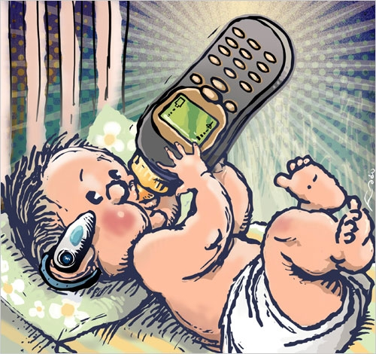 | In het nieuwe jaar stop ik met om de tien minuten op mijn mobieltje kijken of iemand een berichtje heeft gestuurd.
 | Schrijf een verhaal over goede voornemens en hoe het ermee afloopt.
Vorig jaar had ik een goed voornemen, dat goed heeft uitgepakt. Mijn voornemen was namelijk om mijn ouders ervan te overtuigen dat ik hoognodig een mobieltje moest hebben en dat is gelukt. Ik heb er een gekregen en ik hoefde niet veel mee te betalen.
Maar ik wist niet dat je er zo vlug verslaafd aan raakte.
Ook jongens hebben gevoel. | Als ik later groot ben...
Beeld je in dat je een jongen bent en dat je vrienden op de skatebaan je skateboard en je kleren behoorlijk stom vinden. Beschrijf hoe je je voelt. | Je zit graag achter de computer, maar als je later een baan hebt, wil je niet de hele dag achter een beeldscherm zitten. Schrijf over wat je dan wel wilt doen.
Wat weet mijn moeder van kleren en mijn vader van skateboards! Ik had ze nooit mee moeten laten gaan naar de winkel. ‘Wij betalen, dus wij beslissen mee.’  Wat een stomme smoes. In de winkel had ik het niet door, maar mijn vrienden zagen het meteen. Stond ik daar mooi voor paal met dat roze skateboard en die driekwart broek en dat bloemetjeshemd. Je kunt je voorstellen hoe ik me voelde... | Er is geen leukere baan dan kleuterjuf. De halve dag zit je in het zonnetje naar spelende kinderen te kijken en de andere half van de dag zit je binnen naar spelende kinderen te kijken. Verder hoef je niets te doen, want spelen kunnen ze zelf.

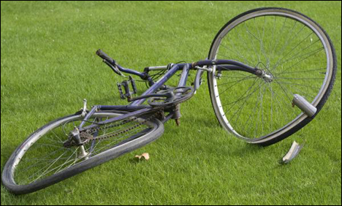 | Mijn broer is vanmorgen van zijn fiets gereden.
 | Schrijf over een verkeersongeluk alsof je erbij was en je voor een krant werkt.
 | Op dinsdag om 4 uur is in de Rozenlaan de broer van Linda aangereden door een auto die werd bestuurd door de zus van Herman. Een politieagent, de buurman van Kees, was vlug ter plaatse. Hij hield de jongen weer op. De fiets was overleden.
Sorry, mam. | Wat zou je graag meemaken?
Vlak voor je met de ouders van je beste vriend(in) mee mocht naar een vakantiehuisje, maakte je ruzie met je moeder. Schrijf een brief waarin je uitlegt wat er volgens jou aan het hand was en probeer het goed te maken. | Bedenk wat je heel binnenkort graag zou willen meemaken of doen en schrijf er een brief over naar iemand die dat voor je kan regelen.
… ergens wel, maar toch vind ik dat je niet altijd gelijk hebt. Neem nou laatst toen je zei dat papa alleen maar de afwas doet als we bezoek hebben, zodat hij kan laten zien dat hij ook helpt in het huishouden. Dat is dus echt niet waar. Hij helpt ontzettend vaak, alleen merk jij daar niet veel van. Je hebt het te druk met aan de telefoon hangen met je vriendinnen.  Maar laten we geen nieuwe ruzie beginnen. De oude was al erg genoeg. | Voetballen doe ik heel graag en trainen ook. Maar de wedstrijden zijn steeds een terugkerende teleurstelling.  Wat ik heel graag nog in dit leven zou willen meemaken is dat ons team eens een keertje niet verliest. Met gelijkspel zou ik al heel blij zijn.

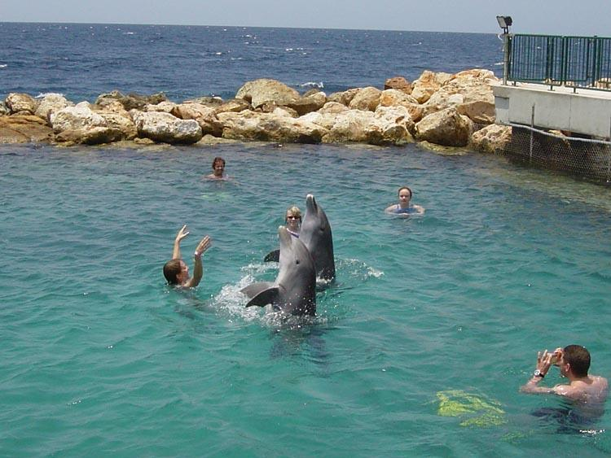 | Hoeveel mag een dier kosten?
 | In Turkije hebben ze twee tamme dolfijnen getraind om weer in de zee te kunnen leven. Dat kostte 1 miljoen euro. Wat vind jij daar van?
Laatst stond in de krant dat je een tekkel kunt kopen voor €800. Dan mag je zelf de puppy uit het nestje kiezen.
€800? €800 voor een wandelend worstje dat je de rest van zijn leven in weer en wind drie keer per dag moet uitlaten? Drie keer per dag hopen dat je je vrienden niet tegenkomt, omdat ze anders vragen of je de volgend keer als je gaat wandelen de gehaktballen aan een riempje meeneemt?
Afspreken? | Mijn zusje oefent heel vaak op de piano.
Een klasgenoot wil graag afspreken met een vriend(in) van jou, maar durft het niet te vragen. Geef je advies of ben je jaloers? | Volgens mijn ouders is ze heel erg talentvol en wordt ze misschien wel pianist, maar ik hoor dat niet. Vind je dat kinderen een muziekinstrument moeten leren te bespelen?
Marjolein glunderde toen ze op me af kwam. Was ze blij om me te zien? Marjolein was het soort meisje dat iedereen als vriendin wilde. Ze was knap, had altijd haar woordje klaar en je kon met haar lachen. Ze was zo geweldig dat ik een beetje bang voor haar was. Ik wilde zo graag haar vriendin zijn, dat ik doodsbang was dat zij dat niet wilde. Daarom hield ik haar op afstand. | Onze buurjongen heeft met zijn verjaardag een drumstel gekregen. Hij oefent heel vaak. Hard slaan heeft hij al onder de knie. Lange solo’s spelen ook al. Hij wilt later drummer in een symfonieorkest worden.

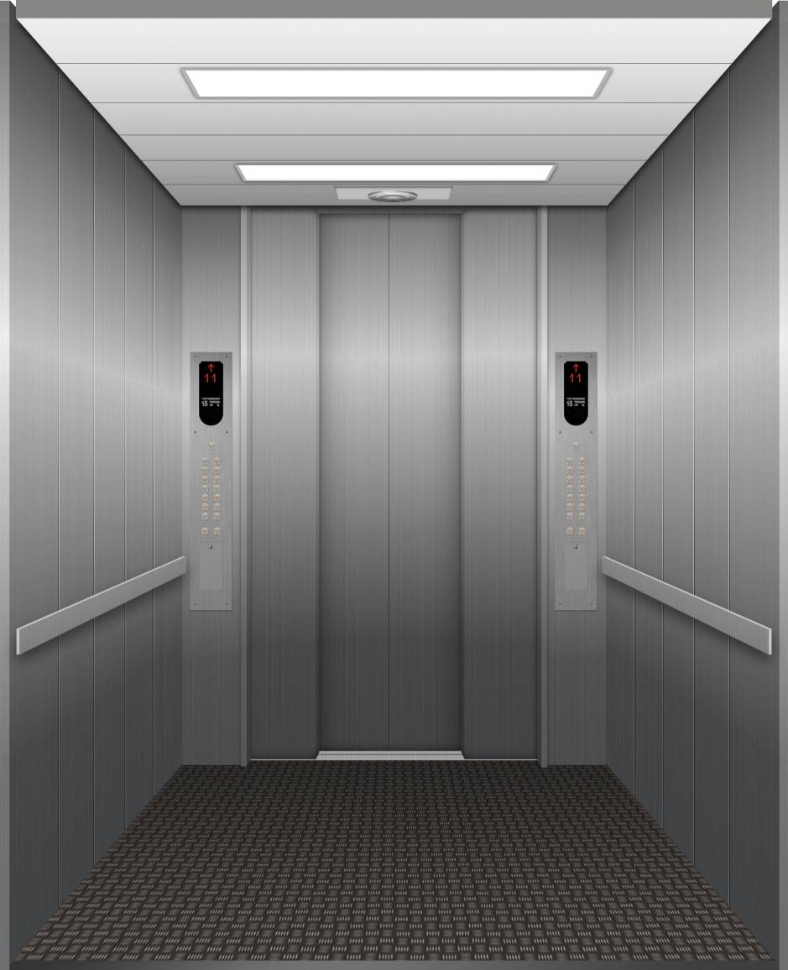 | Oppassen is saai!
 | Beschrijf wat je oudere zus is overkomen toen ze gisteravond ging oppassen. Wat het echt saai?
Nadat zus een half uur onder de tafel had gezeten, werd er aangebeld. Was dat eindelijk de politie? Ze durfde zich niet te bewegen, tot ze hoorde roepen: ‘politie, is daar iemand?’
Wat een opluchting!
Maar was het echt de politie? Iedereen kon roepen: ‘politie, is daar iemand?’
Tante in de lift. | Dit ga ik echt zeggen.
Je tante zat vast in een lift. Ze vertelt er alles over, maar je vader is aan het werk in Groningen. Schrijf een e-mail naar je vader waarin je het verhaal van zijn zus vertelt. | Je beste vriend(in) heeft iets heel stoms tegen ze gezegd en je hebt ruzie. Je wilt het weer goedmaken, maar lukt dat ook? Schrijf een gesprek dat jullie hebben.
Na anderhalf uur klopte een monteur op de liftdeur. ‘Alles goed daarbinnen?  ‘Helemaal toppie’, riep tante vrolijk. ‘Het kan niet mooier. Ik zit graag anderhalf uur opgesloten in een lift. Moet je ook eens doen als je wat tijd over hebt.’ | ‘Luister nou...’  ‘Ik doe niets anders.’  ‘Ik bedoel echt luisteren.’  ‘Ik kan echt wel luisteren terwijl ik whatsapp.’  ‘Waar had ik het dan over?’  ‘Je zei dat ik naar je moest luisteren en toen zei ik dat ik dat al deed. Zie je dat ik luister. Ik luister zelfs naar mezelf.’

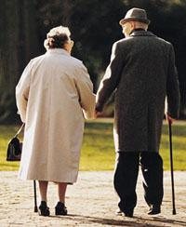 | Dat was een ‘geweldig’ toneelstuk
 | Schrijf een grappige bespreking van een heel slecht toneelstuk.
 | De mannelijke hoofdrolspeler bukte en de naad van zijn broek scheurde open. De pijpen van zijn broek waren niet even lang en het korte rokje van de hoofdrolspeelster leek meer op een brede riem dan op een rokje. Je zag haar Zeeman-slipje. Tijdens een gespeelde ruzie sprongen de knopen van haar blouse. Gelukkig had ze een bh aan, zo te zien ook van Zeeman.
Hoe is het met opa? | Zonnen op het strand
Opa woont in een tehuis. Beschrijf hoe het is om daar te wonen. | Je bent met je hele gezin op vakantie en je ligt te zonnen op het strand; alweer. Het begint een beetje saai te worden. Maar wat gebeurt daar?  Schrijf een verhaal over een leuk dagje op het strand.
Om half zeven wordt opa wakker gemaakt, want de nachtploeg moet ook iets te doen hebben. Hij wordt uit bed geholpen en wacht op een stoel naast zijn bed. Om half acht begint de dagdienst. Omdat opa nooit klaagt is hij de laatste die wordt geholpen, dus tegen half negen helpt de verzorgster hem met aankleden. Dan strompelt opa naar de eetzaal, waar een kopje koude koffie en een doorweekte beschuit met jam op hem wacht. | Het viel op dat er meer mensen naar de ene kant dan naar de andere kant van het strand liepen. Ruud pakte de verrekijker, waarmee zijn broertje naar schepen keek.  Hé, wat moet dat?’  ‘Eventjes maar. Daar gebeurt iets.’  Ruud wees.  ‘Ik zie niets’, zei zijn broertje.  ‘Daarom heb ik die verrekijker nodig’, zei Ruud.

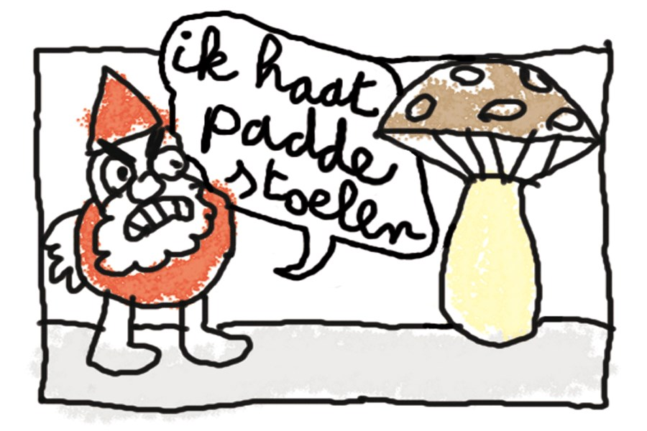 | Op de gang mag niet meer gepraat worden!
 | De school is veel te lawaaiig. De directie heeft besloten dat er op de gang absoluut niet meer gepraat mag worden, ook niet bij het naar binnen en buiten gaan. Schrijf een e-mail naar de directie waarin je zegt wat je daarvan vindt.
 | .. respect voor uw beslissing, toch moet ik u melden dat ik een andere mening heb. En niet alleen ik. Alle kinderen die ik hierover heb ondervraagd, en dat zijn er heel wat, zijn het met me eens. Het is duidelijk dat uw mening de mening van een minderheid is. Maar dat mag...
Kabouters | Schrijf een gedicht
Vroeger waren kabouters gemene mannetjes, tegenwoordig zijn het lieve dikkerds. Schrijf een kabouterverhaaltje voor kleuters. | Gedichten schrijven valt niet mee. Probeer het en gebruik het gedicht in een verhaal over het maken van een gedicht.
In het bos woonde een kabouter. Hij heette Kobus. Hij woonde niet meer in een paddenstoel. Vroeger wel, maar zijn paddenstoel had een lek dak. Kobus hield niet van lekke daken, dus ging hij op zoek naar een andere paddenstoel.  Maar met alle paddenstoelen was iets aan de hand. | Ik begon het gedicht met het eerste woord. Toen bedacht ik het volgende woord. Aan het einde van de eerste zin gebruikte ik een woord waarop niets rijmde. Ik bedoel niet dat het op niets rijmde, maar dat ik geen rijmwoord kon bedenken. Verdorie...

 | Bram, Henk en opa
 | Bram en Henk waren twee jongens die bij je opa op de lagere school zaten en die goede vrienden van hem waren. Opa vertelt weleens dat hij vroeger kattenkwaad uithaalde. Wat deed je opa met zijn vrienden?
Naast de kerk was het kerkhof. Daar liggen dode mensen begraven. Achter het kerkhof was de tuin van de pastoor. De pastoor had een paar appelbomen. Hij had zoveel appels dat hij ze niet op kreeg. Zijn huishoudster maakte er elke herfst appelmoes van.
Op een mooie dag besloten Kees, Henk en ik om de pastoor te helpen van zijn appels af te komen.
De WC is verstopt | Hoi, lief meisje / lieve jongen
Je bent alleen thuis en de wc is verstopt. Je moet heel erg. Beschrijf wat je ervan vindt en wat je eraan doet. | Je bent verliefd en je wilt graag dat het meisje/de jongen dat weet. Schrijf haar/hem een brief. Beschrijf daarna wat er gebeurt nadat zij/hij de brief heeft gelezen.
Nog een keertje doorspoelen lijkt me niet zo slim. Dan zit ik niet alleen met een verstopte wc, maar ook met een kletsnatte vloer. En van dat stromen van het water waarmee je doorspoelt, moet ik alleen nog maar erger plassen. Potverdikke, wat nu? | Je ogen! Als ik erin kijk, trekt er een warme gloed over mijn ruggengraat, alsof iemand er met een strijkijzer overheen strijkt. Een strijkijzer dat gloeiend heet is, bedoel ik. Die ogen van jou zijn frisse poelen in een lentebos, waarin de zon glinstert en waar libellen overheen scheren.

 | Wat vind ik van jou?
 | Kies twee kinderen in je klas uit. De ene vind je geweldig, de andere stom. Beschrijf die kinderen en zet erbij waarom je de ene leuk en de andere stom vindt, maar gebruik verzonnen namen.
 | Wim is het meest irritante verschijnsel dat de laatste tien jaar over de aardbodem heeft gelopen. Het is goed dat hij ouders heeft, anders zou niemand hem mogen, hoewel ik betwijfel of zijn ouders wel zo gek op hem zijn. Ik kan het me eerlijk gezegd niet voorstellen.
Volgend jaar | Hoe was je jaar?
Wat is er volgend schooljaar anders voor jou? Beschrijf wat je verwacht en waar je tegenop kijkt. | Beschrijf wat je van het afgelopen schooljaar vond, maar zonder het woord ‘leuk’te gebruiken.
Volgend schooljaar ga ik echt opletten tijdens lesjes, dus niet meer met een dromerige blik naar de juf kijken, terwijl ik aan games denk. En ik ga eerst de sommen maken en daarna nakijken, hoewel overschrijven uit de nakijk een stuk sneller gaat. En ik zal niet meer naast de pot plassen, althans op school. | Ik vond het wel geinig. De gymlessen waren geinig. De rekenlessen waren niet zo geinig, maar IPC was meestal wel geinig. We hebben een geinige juf en een geinige klas. Kortom het was een geinig jaar.  Anders gezegd: het was een doodleuk schooljaar!

